Erfahrungsbericht zu Problemen mit dem Aufrufen des Editors im Forum, um etwa einen eigenen Beitrag <einzustellen>, einen bereits vorhandnen, eigenen, zu <editieren> oder auf einen fremden zu <antworten>.

Meine Erfolge mit dem neuen Forum waren anfangs sehr gut bis eines Tages , wenn ich den Editor im Forum mit der Absicht einen neuen Beitrag einzustellen brauchte um einen vorhandenen Beitrag zu editieren oder in einen fremden eine Antwort einzustellen, der Editor nicht mehr startete

Hier die Abfolge der Geschichte: .

Nach dem anklicken des jeweiligen Feldes im Fenster des Forums,
wie hier zu sehen:

kam nicht dieses richtige Fenster:
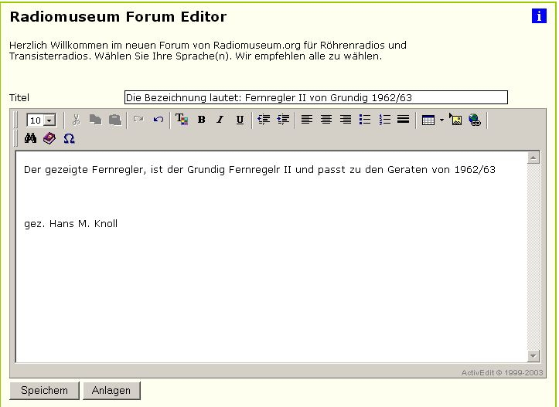

sondern zunaechst vom eigenen Browser diese Meldung:
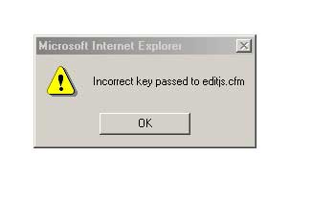
nach dem Anklicken des Feldes <OK>
zeigte sich dieses Fenster aus dem Museum

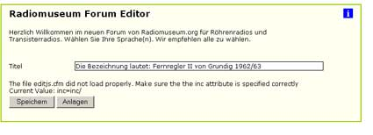
Damit kann man aber nur eine Ueberschrift einstellen und und eigene Anlagen hochladen.

Die eigentliche Absicht zu <antworten> oder <editieren> ist damit nicht zu machen.
In der Not habe ich die einfache Antwort auf den Forumseintrag, behelfsmässig als Ueberschrift eingegetippt.

Nach vielen Versuchen mit den beiden Admins von Museum fand ich nach langem suchen die Fehlerquelle.
Es ist der Server meines Providers der einen wiederholten Zugriff auf den Museumseditor verweigert. Deshalb kam diese Meldung:
Dieser Server ist ein sogenannter „Proxy- Server“
Hier die Angaben dazu aus einem Fachbuch.
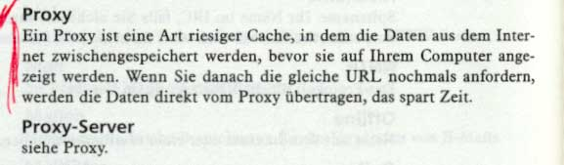

Im Falle des Forumeditors der mehrmals oder wiederholt vom Browser <gefragt werden will> wirkt sich diese Einrichtung (proxy) aber so aus, dass immer wieder die vorausgegangene Antwort gegeben wird.
Ergbniss. Es geht nichts. Die gute Absicht wird zum Drama!

Nach abwaehlen des „Proxy“ bei den Angaben der „DFÜ“

(hier ist er noch ein)
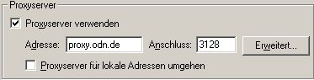

Geht alles wie am Anfang.

In diesem Zusammenhang ist es auch noch wichtig, dass im Browser unter „ Internet Optionen“ <Allgemein>
„Temporäre Internet-Dateien“ das „Cache“ auf
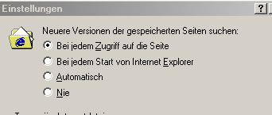

Zugriff bei jedem Zugriff auf diese Seite gestellt ist.

Wenn Sie alle diese Dinge beachten, sollte es Ihnen nicht wie mir ergehen, dass Sie auf „private e-Mail’s“ ausweichen muessen, um eine Antwort im Forum zu geben.

Ausser mir hat es mindestens noch jemanden gegeben, der auch nur eine Ueberschrift einstellen konnte.
Abschluss:
Die Beschreiebung ist zwar umfangreich ausgefallen, es nuetzt aber dem „Nicht- Profi“ wenig, wenn er mit Fachausdruecken vollgestopft wird.
Derjenige der diese versteht , hat nicht Problem dieser Art!

Viel Erfolg wuenscht Ihnen Hans M. Knoll 07.08.2003

Zu diesem Thema gibt es einen Bericht im „FAQ“ von H. Heigl der den „Firewall“ betrifft. Dort gibt es das gleiche negative Ergebnis. Auch ich habe das Norton „Internet security“ beim Forum auf „aus“ stehen. Nur der Virenscanner ist ein.

